Муниципальное бюджетное дошкольное образовательное учреждение

детский сад № 23 № Кубаночка»

муниципального образования город-курорт Анапа

**ПЛАН ПО САМООБРАЗОВАНИЮ**

**«Развитие творческих способностей у детей дошкольного возраста»**

на период сентябрь – май 2021 – 2022 г.г.

Выполнила воспитатель:

Елена Владимировна Мазеина

с. Джигинка

2021 – 2022 уч.г.

*Тема: «Развитие творческих способностей у детей дошкольного возраста»*

*Актуальность:*

Творчество в широком смысле – это деятельность, направленная на получение чего-то нового. Поэтому основной показатель творчества – новизна его результата, которая носит объективный характер, поскольку создаётся то, что раньше не существовало или иными словами, представляется в виде инновационных средств и методов обучения дошкольников.

  Проблема развития детского творчества в настоящее время является одной из наиболее актуальных проблем, ведь речь идет о важнейшем условии формирования индивидуального своеобразия личности уже на первых этапах ее становления. Конструирование и ручной труд, так же как игра и рисование, особые формы детской деятельности. Интерес к ним у детей существенно зависит от того, насколько условия и организация труда позволяют удовлетворить основные потребности воспитанника данного возраста, а именно:

• желание практически действовать с предметами, которое уже не удовлетворяется простым манипулированием с ними, как это было раньше, а предполагает получение определенного осмысленного результата;

 • желание чувствовать себя способным сделать нечто такое, что можно использовать и что способно вызвать одобрение окружающих.

Развитие детского творчества является актуальной темой современной педагогики и психологии, что сегодня связано, с подготовкой  подрастающего поколения к самостоятельной жизни, художественно –эстетическим и трудовым воспитанием, способствующих достижению положительных изменений в жизни общества.

   Отечественные психологи и педагоги – Л.С. Выготский, В.В. Давыдов, А.В. Запорожец, Н.Н. Подьякова, Н.А. Ветлугина - доказали: творческие возможности детей проявляются уже в дошкольном возрасте. Так как дошкольное детство - возрастной этап в решающей степени определяющий дальнейшее развитие человека.

Изготовление поделок из различных материалов (бумаги, нитей, кусочков кожи и ткани, листьев, плодов растений, бросового материала и т.д.) в полной мере отвечает потребностям, интересам и возможностям детей дошкольного возраста. Изготовление поделок,  способствует развитию личности ребёнка, воспитанию его характера, формированию его волевых качеств, целеустремлённости, настойчивости, умения доводить начатое дело до конца.

Во время творческой деятельности у детей появляются положительные эмоции, что является важным стимулом воспитания трудолюбия.

*Цель:* научить детей с удовольствием мастерить, работать с любым подручным материалом, фантазировать и делать своими руками симпатичные поделки так, чтобы и процесс, и результат приносили радость и удовлетворение. Обеспечение речевого благополучия дошкольников на этапе подготовки к обучению в школе через виды ручного труда и конструирование.

*Задачи:*

- учить детей самостоятельно создавать продукты ручного творчества из различных материалов, в том числе бросового;

- развивать и совершенствовать творческие способности у детей, оригинальность подхода к решению задач;

*-*побуждать создавать новое и оригинальное;

- проявлять творчество и фантазию;

- развить интерес воспитанника к окружающему миру, активность, инициативу и самостоятельность в его познании в ходе творческой деятельности;

- совершенствовать мелкую моторику рук;

- воспитывать аккуратность, самостоятельность, усидчивость, желание включаться в творческую активность, помогать сверстникам преодолевать трудности в работе;

- формировать первичные представления о предметах и материалах;

- формировать умение управлять своим поведением и планировать свои действия.

*Средства обучения*: наглядные, словесные и практические методы.

- наблюдения с детьми;

- обследование предметов, игрушек, готовых образцов, рассматривание иллюстраций, содержащих информацию о предметах и явлениях;

- объяснение, рассказ воспитателя, использование художественного слова;

- показ способов действия;

- игровые приемы;

- совместный анализ выполненной работы.

*Форма обучения*: специально организованная непосредственно образовательная деятельность – игровые упражнения, подгрупповые упражнения по овладению техниками нетрадиционного рисования.

*Итогом детской деятельности* могут служить выставки детских работ, с использованием приобретенных знаний и навыков.

*Предполагаемый результат:*

- у детей повысится уровень художественных способностей;

- воспитанники приобретут опыт творческого воплощения замыслов, освоят правила безопасности во время работы;

- познакомятся с техникой нетрадиционного рисования, моделирования и тп.

Дата начало работы над темой: сентябрь 2021 год.

Дата окончания работы: июнь 2022 год.

*Форма работы.*

1. *Информационно – аналитический этап работы над темой самообразования.*

Изучение методической литературы по теме:

1. «244 упражнения для маленьких гениев. Развитие креативных способностей ребенка – дошкольника», Е.В. Котова, С.В.Кузнецова, Т.А.Романова, 2010 г.

2. «30 уроков развития творческих способностей и воображения» , 2015 г.

3. «Азбука цвета. Развитие творческих способностей у малышей», М.В. Голубева, 2015г.

4. «Большая книга развития творческих способностей для детей 3-6 лет. Развиваем восприятие, воображение, внимание, фантазию», С.Е. Гаврина, 2009 г.

5. «Вместе с мамой развиваем творческие способности», Т.П. Трясорукова, 2011 г.

6. «Детское рукоделие. Развиваем творческие способности», С.Джонс, 2012 г.

7. «И тонкой нити кружева… Пособие по развитию практических навыков и творческих способностей у детей старшего дошкольного возраста», О.Г. Жукова, 2014 г.

8. «Игры для развития эмоций и творческих способностей. Театральные занятия с детьми 5-9 лет», Г.В.Лаптева, 2011 г.

9. Куцакова, Л.В. Творим и мастерим. Ручной труд в детском саду и дома: пособие для воспитателя дет.сада и родителей.- М.: Мозаика –Синтез, 2007 г.

10. Интернет ресурсы: URL:

-<https://www.art-talant.org/publikacii/11473-predstavlenie-pedagogicheskogo-opyta-na-temu-razvitie-hudoghestvenno-tvorcheskih-sposobnostey-doshkolynikov-cherez-vnedrenie-produktivnyh-vidov-detskoy-deyatelynosti>;

-[https://nsportal.ru/detskii-sad/vospitatelnaya rabota/2019/04/22/razvitie-hudozhestvenno-tvorcheskih sposobnostey](https://nsportal.ru/detskii-sad/vospitatelnaya%20rabota/2019/04/22/razvitie-hudozhestvenno-tvorcheskih%20sposobnostey);

-<https://www.elibrary.ru/item.asp?id=41143539>;

-<https://moluch.ru/conf/ped/archive/212/11891/>;

-<https://www.maam.ru/detskijsad/programa-po-samobrazovaniyu-razvitie-tvorcheskih-sposobnostei-detei-mladshego-doshkolnogo-vozrasta-cherez-produktivnye-vidy-deja.html> и др.

Срок реализации проекта: сентябрь 2021 г.-май 2022 г.

|  |  |  |  |
| --- | --- | --- | --- |
| 2. *Внедрение в практику:*  - консультация для родителей: «Поделки из бросового материала»;  - выставки детских рисунков для родителей;  - консультация для родителей: «Аранжировки из природного и бросового материалов»  - беседа с родителями: «Бросовые материалы, которые можно использовать в детском творчестве».   1. *Представление опыта работы:*   - мастер класс для родителей;  - консультация для родителей: «Конструирование и ручной труд для детей»;  - отчёт по теме самообразования (май-июнь). | | | |
|  |  | |  | |  |
| Месяц | Тема недели | Название работы | Работа с родителями | |
| Сентябрь | «Осень» | «Ёжик и осенние деревья» коллективная работа из осенних листьев | Анкетирование родителей.  «Выявление творческих  способностей у детей» | |
| Выставка детских работ |
| «Овощи, ягоды и фрукты - полезные продукты» | «Овощи на тарелочке» ватными палочками | Консультация  «Роль конструирования в жизни» | |
| Октябрь | «Деревья нашего детского сада» | «Эти необычные деревья» аппликация  Выставка детских работ | Консультация «Как развить творческие способности детей» | |
|  | Пластилинография: «Осенний листок»  Выставка детских работ | Консультация «Чем занять детей дома» | |
| Ноябрь | «Осень золотая» | Рисование «Осенние листья» - отпечатком.  «Осень золотая». – рисование полусухой кистью.  Выставка детских работ | Памятка для родителей «Роль родителей в развитии у детей фантазии и воображения» | |
|  |  | «Яблоки». – рисование пальчиком |  | |
| Декабрь | «Игрушки и Новый год» | «Елочная игрушка» из фетра и пуговиц, бусинок и др. | Памятка для родителей «Роль родителей в развитии у детей фантазии и воображения» | |
|  | «Снеговик» (коллективная работа) – из ваты.  Выставка детских работ | Совместная с родителями  творческая работа  «Новогодние игрушки» | |
| Январь | «Животные» | «Медвежонок» - из подручных материалов | Презентация «Поделки из бросового материала» | |
| «Ёжик» - из пластилина и семечек.  Выставка детских работ. |
| Февраль | «Аквариум» | «Веселые рыбки» - из целлофанового пакета и гофрированной бумаги | Консультация «Сделай сам, своими руками» | |
| «23 февраля — День защитника Отечества» | «Праздничные открытки для пап и дедушек к 23 февраля  Выставка детских работ. |
| Март | «Мамин день» | «Открытка для мамы» - из цветной бумаги и картона | Семейная выставка «Полюбуйся, весна наступает!» | |
| Апрель | «Весна» | «Солнышко» (коллективная работа) - из компакт дисков и спагетти | Консультация «Что таят детские рисунки» | |
|  | «Гусеница» - из губок  Выставка детских работ | Консультация «Главная цель — обучить детей творить» | |
| Май | «Весна» | «Бабочка» - рисование ладошкой | Консультация «Нетрадиционные техники рисования | |
|  | «Радуга» - рисование губкой  Выставка детских работ |

Возможные изменения в плане:

________________________________________________________________________________________________________________________________________________________________________________________________________________________________________________________________________________________________________________________________

*Этапы реализации*

*Подготовительный этап (сентябрь – октябрь 2021 г)*

- изучение научно-методической литературы статей в журналах по данной теме;

- изучение инновационных форм работы технологий;

- изучение и обмен опыта работы коллег, различных интернет ресурсов (nsportal.ru, maam.ru и др.);

- проведение специальной диагностики развития творческих способностей воспитанников.

*Этапы реализации (октябрь 2021 – май 2022 г)*

- разработка методического комплекса по теме самообразования;

- создание развивающей среды в группе;

- подготовка консультаций для родителей;

- изготовление пособий и дидактических игр;

- внедрение разработанного комплекса в образовательную деятельность с воспитанниками.

*Заключительный этап (июнь 2022 г)*

- обобщение опыта проделанной работы;

- составление плана на следующий учебный год.

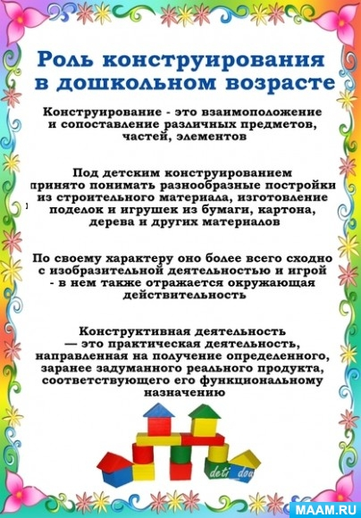

**Консультация для родителей «Поделки из бросового материала»**

|  |  |
| --- | --- |
| **Бросовый материал** - это контейнеры из-под яиц, старые CD-диски, яичная скорлупа, стеклянные и пластиковые бутылки, пробки, твердые пакеты из-под кефира и ряженки, йогуртов и многое другое. Поделки из бросового материала являются очень широким полигоном для осуществления наших фантазий. Самое интересное, что такой материал для поделок у вас находится просто под рукой, все необходимое вы можете найти у себя в бытовых твердых отходах или в дальнем пыльном закутке гаража. Сегодня сделать красоту можно из чего угодно, границ тут просто не существует, нужна только фантазия. Фантазия творческих людей не знает границ и поэтому в качестве материала для изготовления различных поделок иногда идут предметы, мягко говоря, далекие от творчества. Так, отличным помощником может стать даже картонный рулон от туалетной бумаги, которые мы выбрасываем, не задумываясь. А что тут задумываться: ну что можно сделать из рулонов от туалетной бумаги? На что любой творческий человек вам ответит: «Да много всего!». Например, из рулонов от туалетной бумаги можно сделать огромное количество игрушек, цветы, украшения для интерьера, подставки для карандашей и многое другое. Из туалетной бумаги можно создавать красивые аппликации и объемные поделки. Хотите весело и плодотворно провести вечер с ребенком? Тогда запаситесь клеем, цветной бумагой, красками, фломастерами, ножницами и, конечно, картонными рулончиками. Рулоны нужно начать собирать заранее, ведь чем больше их будет, тем лучше. Поделки из бумаги и туалетных рулонов помогут развить креативность мышления ребенка, реализовать творческий потенциал. Подключение детей к изготовлению поделок из бросового материала – обязательное условие. Развитие фантазии, воплощение мечты в реальность – это замечательный момент в становлении маленькой личности. Приучение к труду с малых лет, развитие усидчивости, развитие мелкой моторики пальцев – немаловажные факторы в качественном развитии малыша. Сознание своего участия в каком-либо процессе, труд наравне со взрослыми существенно повысят самооценку маленького человека. Совместное с малышом творчество существенно упростит процесс взаимопонимания между родителями и детьми, что намного облегчит воспитание ребенка. Мы предлагаем Вашему вниманию несколько идей поделок из рулона туалетной бумаги. Зверушки – отличные из туалетной бумаги поделки. Тут понадобится не только бумага, но также и рулон – остаток от туалетной бумаги. Именно он будет служить основой, туловищем животного. | https://ped-kopilka.ru/upload/blogs/1_f6c5443e083e3045e09e263ae426a413.jpg.jpg |
| https://ped-kopilka.ru/upload/blogs/1_8721c14783a6047e064abada615dbec8.jpg.jpg |
| **Для создания зверушек необходимо подготовить:** • рулон туалетной бумаги; • клей; • ножницы; • цветная бумага; • фломастеры; • картон. 1. Берем картон и вырезаем части тела: голову, лапки, хвост. 2. Вырезаем аналогичной формы части тела из бумаги того цвета, каким будет котенок (например, желтый). 3. Берем фломастеры, рисуем полоски, пальчики и мордочку. 4. Обклеиваем рулон туалетной бумаги тем же цветом, что и части тела животных. 5. Приклеиваем все составляющие к туловищу: голову, хвост, лапы. Поделки готовы! |

**Консультация для родителей: «Аранжировки из природного и бросового материалов»**

|  |  |
| --- | --- |
| ***О значении ручного труда для всестороннего развития детей.***  В процессе работы с природным материалом формируется бережное отношение к природе, и воспитываются первые трудовые навыки. Встреча детей с природой расширяет их представления об окружающем мире. В процессе систематического ручного труда руки ребенка приобретают уверенность, точность, а пальцы становятся гибкими, что важно для его подготовки к школе.  Ручной труд способствует развитию сенсомоторики, согласованности в работе глаз и рук, развитию внимания и повышению его устойчивости, помогает формированию произвольного внимания.  Изготовление поделок из природного материала удовлетворяет детскую любознательность. В поисках нового дети проявляют интерес к творчеству, дизайну, добиваются поставленной цели. Такая работа благоприятно влияет на их эмоциональный настрой.  В процессе ручного труда формируется характер ребенка: изготовление поделок требует волевых усилий. Под руководством взрослого он старается устранить трудности, у него формируется такие качества, как самоконтроль и самооценка. ***Природный материал, который можно использовать в работе с детьми.*** Материал: шишки, орехи, хвоя, каштаны, желуди, березовая кора, ветки, листья, семена, шиповник, рябина, солома, мох, перья, ракушки.  Дополнительные материалы: бумага, фольга, пластилин, проволока, нитки, цветные лоскуты, галька, фанера.  Лучшие работы будут использованы для преметно-развивающей среды групповой комнаты. Для украшения комнат в зимнее время можно подобрать, прежде всего, ветки декоративных кустарников с ярко окрашенными плодами (шиповник, боярышник) и красиво изогнутые, имеющие причудливый силуэт (ветки липы, дуба, яблони). Очень красочно выглядят листья клена и осины, эффектны засохшие побеги с соцветиями злаковых, лилейных, особенно их зонтики; достигающие иногда больших размеров.  ***Аранжировки из сухих листьев и правила их составления.***  При составлении композиций из сухих цветов нужно помнить о соразмерности: огромный букет в огромной вазе неуместен в маленькой комнате. Для пышного букета лучше выбрать простую, строгую по форме и цвету вазу. В среднюю ставят более скромные растения, оттеняющие ее красоту. Для темного помещения подбирают светлые и яркие растения. Сухие цветы и соцветия можно слегка подкрашивать акварельными или гуашевыми красками.  Качество зимних букетов и композиций зависит от того, когда собирают необходимый материал. Очень важно для растения найти момент, когда оно наиболее декоративно и лучше всего подходят для обработки. Так, луговые травы и хлебные злаки лучше срезать до начала полного цветения или осенью.  В композициях можно использовать растения, которые хорошо сохраняют форму и цвет высушивания: тысячелистник, гортензия, синеголовка и другие. Их нужно срезать до цветения.  Сухие цветы ставят не только в вазы, кувшины и глиняную, но и в подсвечниках, плетенках, корзинах, на подносах, а также в разных лесных заготовках – корягах, обросших лишайником, в изогнутых ветках, коре, мхе, срезанных со стволов деревьев грибообразных твердых наростах, ветках ольхи и лиственниц с небольшими шишками.  Сухие растения – идеальный материал для настенных и подвесных композиций. Для них собирают разные злаки, ярко – желтые соцветия пижмы, пышные султаны конского щавеля, которые обогащают палитру сухого букета.  Из садовых растений популярны оранжевые «фонарики» физалиса и лунарии с прозрачными оранжевыми пленочками. Можно использовать семена маков, ирисов. Работы с использованием сухих растений можно начинать с детьми младшего возраста в первой и второй половине дня, как часто занятий по рисованию, лепке, изготовлению аппликаций. В старших группах также занятия проводят 2 раза в месяц. | |
| https://fsd.videouroki.net/html/2018/05/21/v_5b0327af60431/img5.jpg | Консультация для родителей Аранжировки из природного и бросового материалов |

Беседа с родителями:

«Бросовые материалы, которые можно использовать в детском творчестве».

Бросовый материал — это все то, что можно было без жалости выкинуть, а можно и использовать, дав волю безграничной детской фантазии.

О. Шлосс Бросовым материалом называют все то, что люди обычно выбрасывают.

• различная упаковка и ее части:

• пенопласт и вспененный полипропилен (контейнеры, подносы от продуктов),

• фольга, фантики, обертки, целлофан, полиэтиленовая пленка (в том числе с воздушными пузырьками),

• пластик (в коробках с игрушками и постельным бельем бывает окошковитрина из прозрачного пластика),

• коробки и жесткие пакеты от бытовой техники, игрушек, лекарств, продуктов (кондитерских изделий, круп, соков, молочной продукции),

• пластмассовые и пластиковые флаконы, стаканчики, бутылки, пробки и крышки (из-под напитков, лекарств, косметики и средств гигиены),

• рулоны и бобины от туалетной бумаги, бумажных полотенец и скотча, — старые и ненужные вещи или их части: журналы, газеты, упаковочная бумага,

• застежки от одежды (пуговицы, молнии),

• компакт-диски,

• одноразовая посуда (стаканчики, ложки, вилки, тарелки),

• соломинки для сока, палочки от «Чупа-чупс»,

• контейнеры от «Киндер-сюрприз» и т.д. Поделки из бросового материала почти не требуют финансовых затрат.

Дети становятся волшебниками, превращая ненужный мусор в полезную вещь или красивую поделку.

Для работы с бросовым материалом потребуются

• ножницы,

• клей (ПВА, клей-карандаш, клей-пистолет

• пластилин, степлер, скотч, маркеры, краски,

• готовые пластиковые глазки для игрушек,

• нитки, цветная бумага или цветной картон.

Примеры поделок из бросового материала.

Один из популярных бросовых материалов для изготовления детям игрушек и развивающих пособий — коробки разных размеров. Можно сделать из коробки машину, приклеив к ней по бокам снизу круги – колеса. Или приклеить круги – иллюминаторы по бокам посредине, получится корабль.

Из большой коробки можно сделать домик, вырезав в нем окна и двери. Малышам особенно интересно его раскрашивать. Такой домик после игры легко сложить и убрать. — Из коробок поменьше получаются кукольные домики, дворцы и замки, домики и будки для игрушечных животных, гаражи для машинок, игрушечная кукольная мебель, бытовая техника, аквариумы, почтовые ящики, игрушечные кирпичи, поезда, автобусы, грузовики, машины.

Известный бросовый материал для детского творчества — конфетные фантики. Они красивые, яркие, бывают блестящими, поэтому поделки из них, особенно новогодние, смотрятся очень эффектно. С малышами фантики можно использовать для аппликации, вырезая из фантиков нужные детали.

В работе с фольгированными фантиками лучше использовать клей-карандаш, а не ПВА.

Для изготовления елочных шариков и гирлянд понадобятся иголка с ниткой. А из разрезанных на полоски старых открыток получаются пазлы для малышей или яркое панно на стену. Для изготовления пазлов можно разрезать открытки на разное количество частей самой разной формы

Фольга от конфет и шоколада тоже пригодится для поделок. Из нее можно сделать украшения для девочек: колечки, кулончики. Или вырезать ажурную золотую рыбку. Или сделать шарики, нанизать на нитку, получатся бусы на елку.

Из упаковки от паштета — круглой коробочки из толстой алюминиевой фольги золотистого цвета – можно сделать короны для кукол.

Еще один очень популярный бросовый материал – пластиковые бутылки. Что только из них не делают! Карандашницы, корзинки, шкатулки, коробки, цветы, сумки, поделки для улицы и т.д.

Крышки от бутылок и упаковок тетра-пак могут быть и мозаикой, украшающей забор или стену дачного дома, и детскими поделками, и азбукой с буквами для игр в слова.

Контейнеры от киндер-сюрприза тоже могут превратиться в поделки для улицы, а также в погремушки, детские игрушки и поделки, елочные игрушки.

Из ненужных журналов можно вырезать небольшие картинки с изображениями игрушек, транспорта, цветов, деревьев, фруктов и т.д.

Итак, как же придумать поделку из бросового материала? Подумать, какие привычные материалы в поделках можно заменить бросовыми (например, бумагу в аппликациях и объемных поделках заменить фантиками и картинками из старых журналов; картон для карточек, плоских и объемных поделок брать от упаковок продуктов или игрушек; бумажные ленты заменить лентами для упаковки подарков и т.д.) Подумать, какими свойствами, формой или цветом обладает имеющийся бросовый материал, в каких поделках это может пригодиться? Что (кто) бывает такой формы или такого цвета? Какие детали и из каких материалов нужно будет добавить? Как и чем скрепить детали друг с другом (клей, скотч, степлер, нитки, заклепки, пластилин)? Если совсем нет никаких идей, первое время можно воспользоваться чужими, а с опытом появятся и свои. Поделки из других бросовых материалов можно украсить мишурой. Поделки к женским праздникам (8 марта, День Матери) – это чаще всего красивые яркие цветы, а для их изготовления подойдет большинство видов бросовых материалов. С военными праздниками (23 февраля, 9 мая) немного сложнее. К ним можно сделать военную технику из коробок, обклеенных цветной бумагой, а также ракеты и самолеты из бутылок и флаконов. Поиграйте с ребенком в ассоциации на тему заданной поделки. Возможно, таким образом появятся нужные идеи.

Творите, выдумывайте, и у вас с Вашим ребенком обязательно получатся замечательные уникальные поделки, игрушки, сувениры и полезные мелочи из бросового материала!

Приятного Вам творчества!

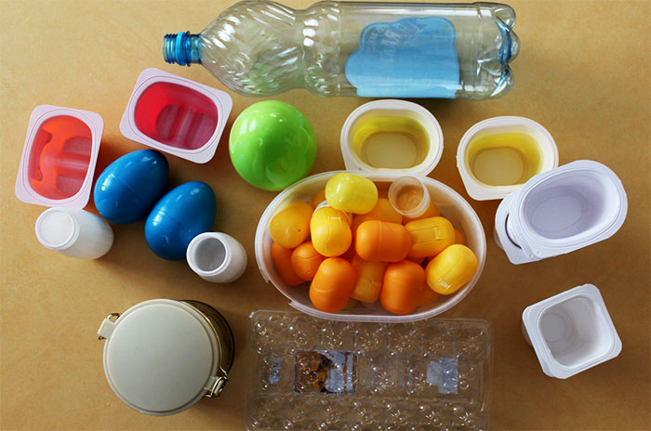

КОНСУЛЬТАЦИЯ ДЛЯ РОДИТЕЛЕЙ

«Конструирование и ручной труд в помощь для будущих школьников»

Ручной труд, художественное конструирование из разных материалов становятся важными элементами воспитания детей и организации свободного времени. В них углубляются знания детей о свойствах, качествах и возможностях использования различных материалов (бумаги, картона, ткани, природных материалов). Это обогащает кругозор старших дошкольников.

В процессе создания поделок формируется настойчивость, старательность, целеустремленность, интерес к серьезной, полезной деятельности. Надо использовать разные способы организации труда, в том числе и коллективные: одни режут, подготавливают материал, другие обводят выкройку, следующие -  вырезают, клеят и т.д. Особый интерес у детей вызывает изготовление действующих игрушек. Это вертушки из бумаги, стрелы, парашюты. Радуют детей и изготовление игрушек с движущимися частями.

В процессе ручного труда и конструирования создаются возможности для развития контрольно-оценочных умений. Дети сравнивают свои результаты работы с образцом, это помогает детям находить ошибки, определять их причины, намечать пути устранения и предупреждения. Таким образом, у детей совершенствуются такие процессы мышления как анализ, синтез, сравнение и др. Во время сравнения своей работы с образцом, дети упражняются в умении адекватно оценивать работу, устанавливать связь между качеством поделки и её оценкой. У детей, таким образом, формируются ценностные качества: самостоятельность, умение рассуждать, доказывать, элементарный контроль, готовность прийти на помощь. В процессе этих видов деятельности у детей формируется ещё и сенсорные способности, пространственные представления, воображение, мышление, ручные умения.

Конструирование позволяет знакомить с отдельными свойствами геометрических тел и пространственных отношений. В речи появляются новые термины и понятия (куб, конус, пирамида, цилиндр и др.). Дети стараются точно объяснить направление движения, месторасположение предметов (над, под, влево, вправо, вниз, вверх, сзади, спереди, ближе и т.п.).

Конструирование воспитывает ряд ценных качеств личности, необходимых для дальнейшего школьного обучения: трудолюбие, аккуратность, самостоятельность, инициативность, умение работать в коллективе.

Конструирование из строительного материала – наиболее простой и интересный вид продуктивной деятельности детей. Оно тесно связано с игрой. Дети создают постройки и играют с ними, часто перестраивая их в процессе игры. Ребенок не просто исполнитель, но и изобретатель, ибо он не только действует руками, но и мыслит при этом: проверяет ряд решений, меняет частично замысел, подбирает детали. Так же надо прививать ребенку культуру труда: учить не сорить на пол, обрезки сразу же складывать в специально отведенное место, мыть руки после пользования клеем и т.д.

Для поделок из природного материала надо заготавливать материал летом и осенью. Когда материал легко поддается обработке. При его заготовке необходимо заботиться о воспитании у детей бережного отношения к природе: обращать внимание на то, что ветки деревьев и кустарников нельзя ломать ради сбора листьев; листья нужно собирать только опавшие, а запасы веток можно делать лишь во время подрезания деревьев, кору следует срезать только с упавших деревьев. При сборе материала, определяем на какого животного или сказочного персонажа он похож. Такие беседы вместе с продуктивной деятельностью оказывают влияние и на развитие описательной речи детей, что имеет важное значение для их дальнейшего успешного обучения в школе. 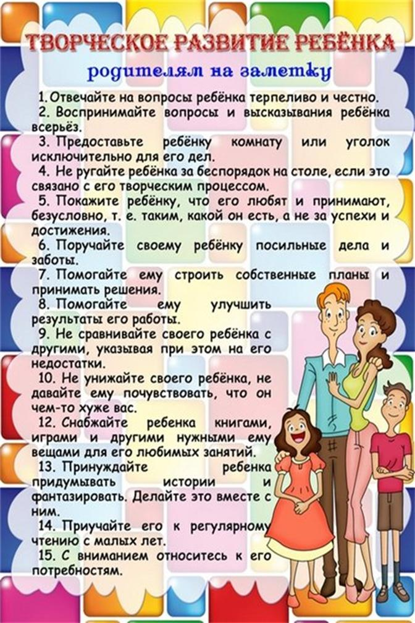 **Консультация для родителей**

**Как заниматься с детьми.**  
 Когда родители удовлетворяют любознательность детей, они тем самым помогают ему приобрести навыки учебной деятельности. В первые шесть лет дети учатся больше, чем за вето остальную жизнь. Для родителей важно знать, как играть с детьми, так как игра и домашние занятия с детьми очень помогают в учебе. Все, чему родители научили своих детей до школы, является солидным фундаментом для обучения в ней.

**Как родители могут помочь своим детям учиться.**

Выберите удобное для занятий время. Занимайтесь регулярно. Если Вы постоянно заняты, используйте для этого конец рабочей недели. При обучении придерживайтесь следующих принципов: поддерживайте интересы ребенка, предлагайте ему новый материал для речевого развития, всячески старайтесь поощрять ребенка в его стремлении самостоятельно исправлять свои ошибки, одобряйте применение знаний в деятельности.

**Как развивать речь ребенка.**

Так как дети копируют взрослых, то Ваша речь должна быть примером для подражания. Чем больше Вы общаетесь с ребенком, тем богаче и насыщеннее его словарь, тем больше он приобретает навыков общения. Ваша речь должна быть четкой. Разучивайте с детьми новые стихи, песни, учите его рассказывать те или иные истории. Играйте с детьми в такие игры, которые развивают его речь, память, внимание. Постарайтесь изолировать ребенка от просмотра телешоу, фильмов, песен, разговоров с детьми, которые научат их неприемлемым нормам языка или поведения.

**Роль родителей в развитии у детей фантазии и воображения.**

Примерно в возрасте 3-х лет у детей начинает развиваться фантазия, воображение. Дети могут почувствовать себя в безопасности, представив, что рядом с ними находится брат или сестра, или какой-то зверек, который может их спасти. Дети чувствуют себя гораздо сильнее, когда исполняют в игре роль взрослого либо супергероя. Для развития творческого воображения детей играйте с ними в сюжетно-ролевые игры. В игре Вы можете взять на себя ту или иную роль, помочь ребенку изготовить необходимые атрибуты для игры.

**Роль родителей в развитии у детей мышления.**

В развитии мышления Детей особая роль отводите* тем предметам, которые дают возможность делать что-либо новое, экспериментировать. Дорогие игрушки не всегда дают детям простор для развития фантазии. Для развития мышления детей можно предложить им строительный материал, головоломки, бинокли, магниты, мозаику, природный материал (косточки от фруктов, почва и т.д.), произведения искусства; наблюдения за животными, насекомыми в зоопарке, на ферме, изготовление игрушек из различных лоскутков, ракушек, листьев, поездки в город, деревню, экскурсии в зоопарк, на фермы, в аэропорт, музей и т. д.

**Роль родителей в обучении детей письму.**

Сначала дети рисуют различные каракули, которые обозначают у них буквы. И лишь позже они узнают буквы алфавита. После пяти лет дети уже интересуются буквами алфавита и пишут слова так, как слышат.  
Как же научить ребенка письму? Выберите время, чтобы позаниматься с ребенком в написании букв, имен. Приготовьте для этого карандаши, ручки, бумагу. Старайтесь не замечать ошибок и почаще хвалите ребенка за все, что он напишет. Делайте с ребенком книжки-самоделки с различными историями и рисунками. Читайте их снова и снова. Пусть Ваш ребенок пишет письма, поздравления, открытки друзьям и знакомым. Записывайте различные вывески, которые есть вблизи Вашего дома, делайте списки друзей ребенка, знакомых, любимых игрушек и т.д.

**Роль родителей в обучении детей чтению.**

Самый лучший способ заинтересовать ребенка чтением - показать ему, что картинки-слова рассказывают историю, а истории можно знать, только ежедневно читая. Чтение и обсуждение показывает, понимает ли Ваш ребенок смысл прочитанного. Дети любят слушать знакомые истории снова и снова. Им очень нравится ходить в библиотеку за новыми увлекательными книжками. Попросите библиотекаря или воспитателя оказать Вам помощь в подборе хороших увлекательных книжек, которые можно взять с собой.

**Роль родителей в обучении детей элементарным математическим представлениям.**

Детей нужно познакомить с формой предметов, их количеством, размерами и отношениями. Родители могут научить детей считать предметы, окружающие их. Проследить взаимосвязь между нумерацией домов и их количеством. Во время приготовления и подачи пищи можно познакомить детей с такими понятиями, как "больше", "меньше", "целое", часть, половина, много, мало, большой, маленький, средний. Во время одевания - тяжелый, легкий, длинный, короткий, пара.   
 Считайте с детьми различные предметы, пуговицы, чашки, точечки домино. Научите детей пользоваться измерительными приборами: мензурками, весами, часами, линейкой и т.д.

**Мудрость народная.**

**Русские пословицы о родителях и детях.**

Дети - благодать божья.

Без них - горе, а с ними - вдвое.

Умел дитя родить, умей и научить.

Ненаказанный сын - бесчестье отцу.

Не учили, когда поперек лавки ложился, а во всю вытянулся, так и не научишь.

Родительское слово на ветер не молвится.

Жена для совета, теща для привета, а нет милей родной матери.

Кто родителей почитает, тот вовеки не погибает.

Материнская молитва со дна моря достает.

Вся, семья вместе, так и дума на месте.

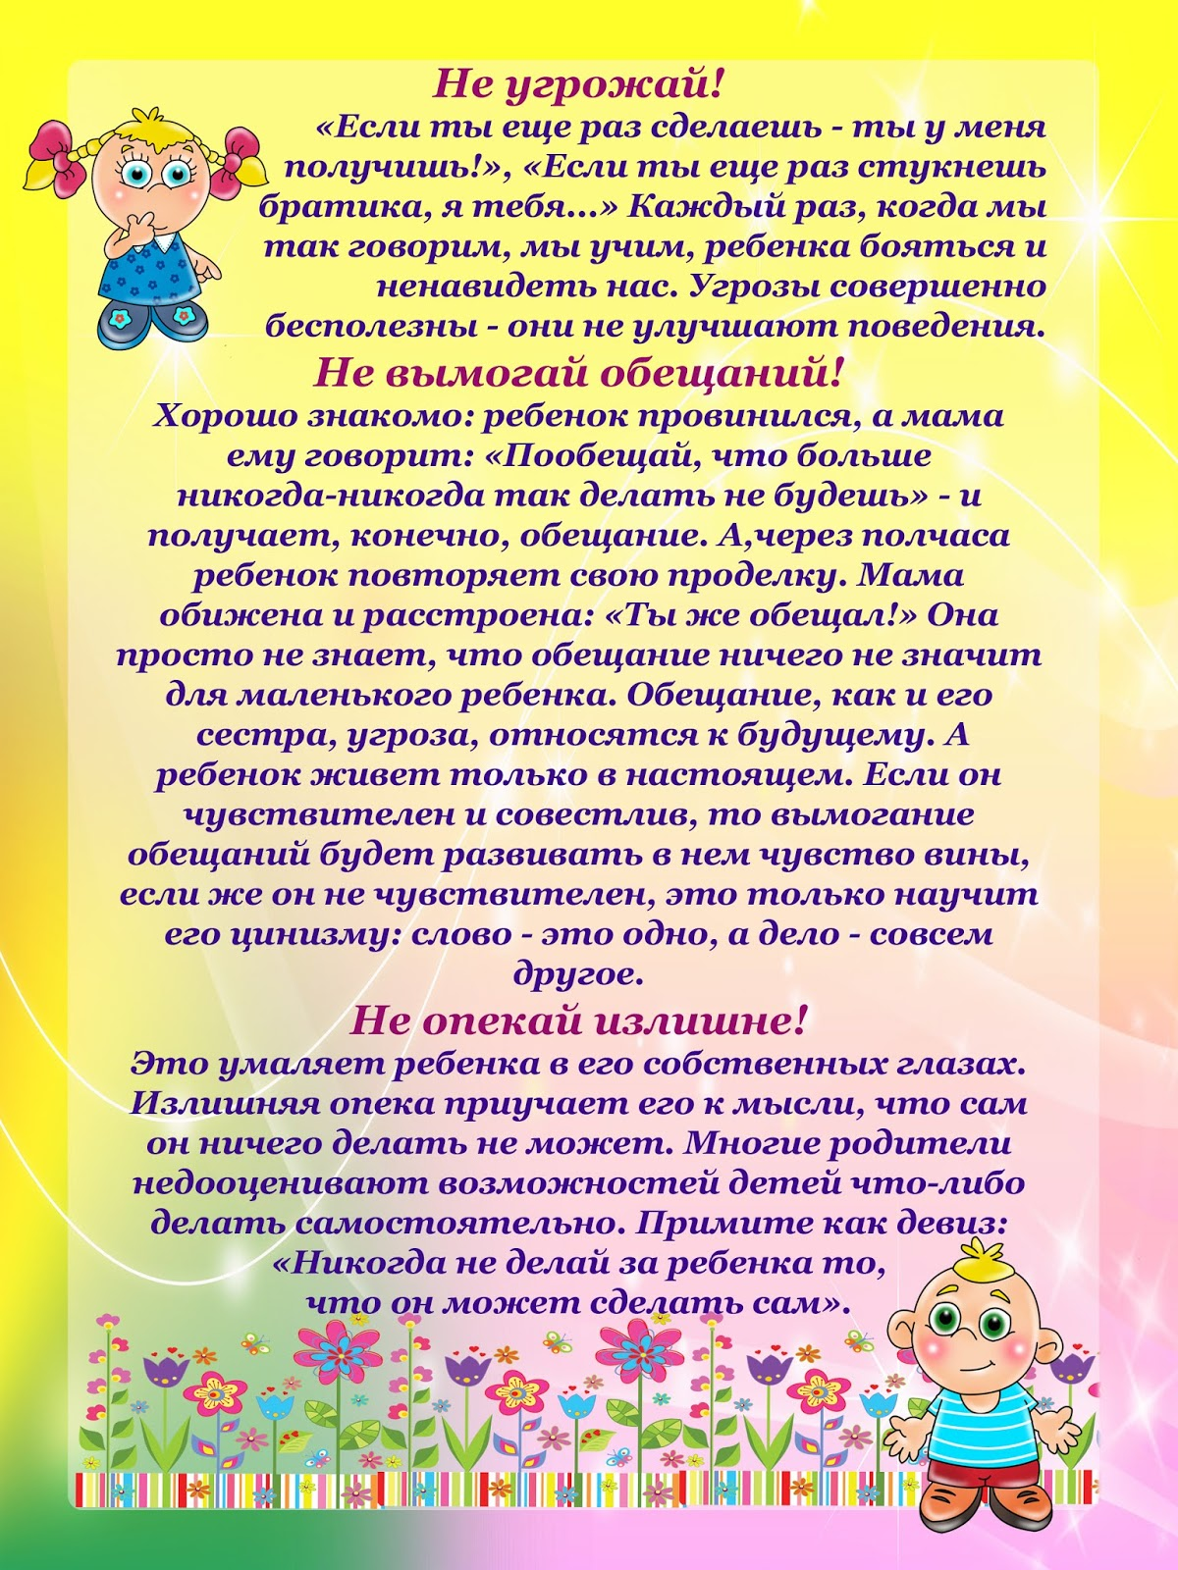

**Консультация для родителей по художественно-эстетическому развитию детей**

***ЧТО ТАЯТ ДЕТСКИЕ РИСУНКИ?***

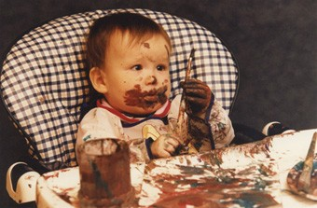

**Рисунок является достаточно информативным экспресс-методом определения эмоционального состояния малыша.**Им очень часто пользуются как психологи, так и родители. В некоторых случаях, глядя на картинку, нарисованную ребенком, мамы и папы могут «на глаз» определить, что творится в детской душе.

**«Рисунок семьи» – один из тестов, который часто применяют в своей практике детские психологи.** Малыша просят изобразить на листе бумаги семью, не уточняя, кого именно. В этом случае ребенок изображает самых близких ему людей. Если кого-то из членов семьи на картинке нет, это означает лишь то, что с ними у крохи нет тесного контакта. Более информативным методом психологи считают**«Кинетический рисунок семьи»,**где малыш изображает членов семьи в действии, к примеру, когда вся семья занята общим делом. Если это так, то внутри семьи отношения гармоничны. Если на рисунке кто-то занимается чем-то своим, отвернувшись от других – к примеру, папа лежит на диване, прикрыв глаза газетой, – это говорит о том, что этот член семьи не вовлечен в общесемейные дела. По такому рисунку можно выявить, какую роль в жизни ребенка играет каждый член семьи.

Если рисунок цветной, то юный художник старается «близких» людей раскрашивать в те же цвета, что и себя. А тех, которые от него далеки, во-первых, расположить фигурально вдалеке от собственной персоны, во-вторых, выкрасить в другие цвета, чаще в серый, черный и коричневый. По выражению лиц нарисованных членов семьи также можно определить их отношение в реальной жизни к малышу.

**Если художник забыл запечатлеть себя, то это знак того, что он не чувствует себя полноценным членом семьи или у него низкая самооценка**.

Предполагается, что в семье все благополучно, когда все члены семьи стоят на одной линии, взявшись за руки. Также должно быть пропорционально соблюдено, где старший брат, где младший, где мама с папой. Обычно глава семьи изображается самым большим.

**А вот первым появляется на рисунке самый близкий персонаж.** Обычно около него находится и сам ребенок. Бывает и такое, что ребенок самым крупным изображает себя, как бы невольно заявляя, что он тут «босс». Если в семье есть еще маленькие дети, то на рисунке зачастую только что родившийся кроха изображается большим, а сам художник маленьким. По такому искажению действительности можно сказать, что в данный момент в семье все внимание направлено именно на нового человечка.Но, как говорит Равзат Аварская,**значение в данной диагностике имеет не только сам рисунок, но и беседа с ребенком по поводу того, что и почему он изобразил**. Малыш всегда может объяснить, кто, где, что и почему он делает. Разговор с художником многое проясняет в картинке.

**Как сказал французский психиатр Грег, "ребенок, который хорошо играет, хорошо говорит и хорошо рисует, – это и есть здоровый ребенок"…**

**Консультация для родителей**

**«Нетрадиционные техники рисования в детском саду и их роль в развитии детей дошкольного возраста»**

**Нетрадиционные техники рисования в детском саду и их роль в развитии детей дошкольного возраста.**

**О детском рисовании**

Дошкольное детство – очень важный период в жизни детей. Именно в этом возрасте каждый ребенок представляет собой маленького исследователя, с радостью и удивлением открывающего для себя незнакомый и удивительный окружающий мир. Чем разнообразнее детская деятельность, тем успешнее идет разностороннее развитие ребенка, реализуются его потенциальные возможности и первые проявления творчества. Вот почему одним из наиболее близких и доступных видов работы с детьми в детском саду является изобразительная, художественно-продуктивная деятельность, создающая условия для вовлечения ребенка в собственное творчество, в процессе которого создается что-то красивое, необычное.

       Рисование - это творческий акт, позволяющий ребенку ощутить и понять самого себя, выразить свободно свои мысли и чувства, фантазировать, быть самим собой, свободно выражать мечты и представления. Это не только отражение в сознании детей окружающей и социальной действительности, но и ее моделирование, выражение отношения к ней.

**Рисование - самое естественное и увлекательное занятие дошкольников. Это первый опыт выражения своего отношения к окружающему миру.**

       Все дети любят рисовать. Творчество для них — это отражение душевной работы. Чувства, разум, глаза и руки – инструменты души. Сталкиваясь с красотой и гармонией мира, изведав при этом чувство восторга и восхищения, они испытывают желание «остановить прекрасное мгновенье», отобразив свое отношение к действительности на листе бумаги.

Рисование для ребенка – радостный, вдохновенный труд, к которому его не надо принуждать, но очень важно стимулировать и поддерживать малыша, постепенно открывая перед ним новые возможности изобразительной деятельности.

**О нетрадиционной технике рисования**

-Как вы думаете, что может обозначать слово нетрадиционно?

Нетрадиционно - не основываясь на традиции. Происходя не в силу установившейся традиции, устраиваясь не по заведенному обычаю. Отличаясь оригинальностью. Не придерживаясь традиций. (Толковый словарь Ефремовой.ТФ.Ефремова.2000.)

Синонимы: индивидуально, на новый лад, неординарно, неповторимо,

нестандартно, оригинально, по-новому, по-своему, самобытно, самостоятельно, своеобразно.

Нетрадиционное рисование – искусство изображать, не основываясь на традиции.

Дети с самого раннего возраста пытаются отразить свои впечатления об окружающем мире в своём изобразительном творчестве. Но рисовать традиционными способами маленьким детям очень сложно, не получается, пропадает интерес к рисованию, почиркали что-то  и все…  Нетрадиционная же техника рисования открывает возможности развития у детей творческих способностей, фантазии, воображения. Только нестандартные и нетрадиционные приёмы творчества позволяют каждому ребенку более полно раскрыть свои чувства и способности. При использовании этих приёмов ребенок учится не бояться проявлять свою фантазию, так как они не обращают ребёнка к стандарту, не вводят его в какие-то рамки. Рисуя, ребёнок дает выход своим чувствам, желаниям, благодаря рисованию он постигает, иногда моделирует действительность, легче воспринимает болезненные для него образы и события. .

       Освоение нетрадиционных методов рисования, позволяет наполнить занятие положительными эмоциями, сделать каждое занятие праздником.

**Нетрадиционные методы рисования развивают у детей мышление, фантазию, наблюдательность, внимание и уверенность в себе.**

       Нетрадиционные методы рисования можно использовать не только на занятиях по изобразительной деятельности, но и в индивидуальной работе с детьми,  в свободное от занятий время.

       В результате использования нетрадиционных способов рисования дети приобретают знания, умения, навыки изобразительной деятельности; учатся чувствовать и применять цвет, форму, линию, материал как средство выражения образа; не только замечать прекрасное в жизни, но и отражать это в своем творчестве; а также самостоятельно осуществляют поиск нешаблонных путей решения художественного образа. У детей появляется интерес к рисованию, так как работы у них получаются красивые, результат их поражает и восхищает. А главное важно то, что красивое произведение ребенок нарисовал сам. А для детей самостоятельность очень важна!

**О развивающей среде**

       Важную роль в развитии ребёнка играет ***развивающая среда***. Поэтому при организации предметно - развивающей среды надо учитывать, чтобы содержание носило развивающий характер, и было направлено на развитие творчества каждого ребёнка в соответствии с его индивидуальными возможностями, доступной и соответствующей возрастным особенностям детей.

       Сколько дома ***ненужных интересных вещей*** (зубная щётка, расчески, поролон, пробки, пенопласт, катушка ниток, свечи и т. д.). Вышли погулять, присмотритесь, а сколько тут ***интересного***: палочки, шишки, листочки, камушки, семена растений, пух одуванчика, чертополоха, тополя. Всеми этими предметами можно обогатить ***уголок продуктивной деятельности***.

***Необычные материалы и оригинальные техники*** привлекают детей тем, что здесь не присутствует слово ***«Нельзя»,***можно рисовать,  чем хочешь и как хочешь, и даже можно придумать свою необычную технику.

       Дети ощущают незабываемые, положительные эмоции, а по эмоциям можно судить о настроении ребёнка, о том, что в данный момент радует, интересует, повергает в уныние, волнует ребёнка, что характеризует его сущность, характер, индивидуальность.

       Существует много техник нетрадиционного рисования, их необычность состоит в том, что они позволяют детям быстро достичь желаемого результата. Например, какому ребёнку будет не интересно рисовать пальчиками, делать рисунок собственной ладошкой, ставить на бумаге кляксы и получать забавный рисунок.

**О видах техник нетрадиционного рисования**

       Учитывая возрастные особенности дошкольников, овладение разными умениями на разных возрастных этапах, для нетрадиционного рисования рекомендуется использовать особенные техники и приёмы.

***Рассмотрим подробнее каждую из этих техник***

*1. Для детей младшего и среднего возраста:*

*1.1. Тычок  жесткой полусухой кистью*

*Средства выразительности:* фактурность окраски.

*Материалы:* жесткая кисть, гуашь, бумага любого цвета и формата, либо вырезанный силуэт пушистого или колючего животного.

*Способ получения изображения:* ребёнок опускает в гуашь кисть и ударяет ею по бумаге, держа вертикально. При работе кисть в воду не опускается.

*Таким образом*, заполняется весь лист, контур или шаблон. Получается имитация фактурности пушистой или колючей поверхности.

*1.2. Рисование ватными палочками*

*Средства выразительности:* пятно, точка, короткая линия, цвет.

*Материалы:*  акварель или гуашь, палочки, вода, бумага, карандаш.

*Способ получения изображения:* карандашом нанесите рисунок на бумагу. Каждую новую краску берите новой палочкой. Заполните точками сначала контур рисунка. Затем весь рисунок заполните точками.

*Таким образом,* работы, выполненные ватными палочками, очень похожи на рисунки, сделанные раздельными мазками.

*1.3. Рисование пальчиками*

*Средства выразительности:* пятно, точка, короткая линия, цвет.

*Материалы:* мисочки с гуашью, плотная бумага любого цвета, небольшие листы, салфетки.

*Способ получения изображения:* ребёнок опускает в гуашь пальчик и наносит точки, пятнышки на бумагу. На каждый пальчик набирается краска разного цвета. После работы пальчики вытираются салфеткой, затем гуашь смывается.

*1.4. Рисунки из ладошки*

*Средства выразительности:* пятно, цвет, фантастический силуэт.

*Материалы:* гуашь или акварель, кисть, простой карандаш, ладошка ребенка, любая бумага.

*Способ получения изображения:* растопырив пальчики, ребёнок прикладывает ладошку к листу бумаги и обводит простым карандашом. Используя различные линии, ребенок дорисовывает  необходимый рисунок. Затем раскрашивает изображение красками.

*1.5. Отпечатки листьев*

*Средства выразительности:* фактура, цвет.

*Материалы:* бумага, листья разных деревьев, гуашь, кисти.

*Способ получения изображения:* ребёнок покрывает листок дерева красками разных цветов, затем прикладывает окрашенной стороной для получения отпечатка. Каждый раз берется новый лист. Черешки у листьев можно дорисовать кистью.

*1.6. Оттиск печатками из картофеля*

*Средства выразительности:* пятно, фактура, цвет.

*Материалы:* мисочка либо пластиковая коробочка, в которую вложена штемпельная подушечка из тонкого поролона, пропитанного гуашью, плотная бумага любого цвета и размера, печатки из картофеля.

*Способ получения изображения:* ребёнок прижимает печатку к штемпельной подушечке с краской и наносит оттиск бумагу. Для получения другого цвета меняется и мисочка, и печатка.

*1.7. Оттиск пробкой*

*Средства выразительности:* пятно, фактура, цвет.

*Материалы:* мисочка либо пластмассовая коробочка, в которую вложена штемпельная подушка их тонкого поролона, пропитанного гуашью, плотная бумага любого цвета и размера, печатки из пробки.

*Способ получения изображения:* ребёнок прижимает пробку к штемпельной подушке с краской и наносит оттиск на бумагу. Для получения другого цвета меняется и мисочка и пробка.

*1.8. Оттиск поролоном*

*Средства выразительности:* пятно, фактура, цвет.

*Материалы:* мисочка либо пластиковая коробочка, в которую вложена штемпельная подушечка из тонкого поролона, пропитанного гуашью, плотная бумага любого цвета и размера, кусочки поролона.

*Способ получения изображения:* ребёнок прижимает печатку к штемпельной подушечке с краской и наносит оттиск бумагу. Для получения другого цвета меняется и мисочка, и поролон.

*1.9. Оттиск печатками из ластика*

*Средства выразительности:* пятно, фактура, цвет.

*Материалы:*  мисочка либо пластиковая коробочка, в которую вложена штемпельная подушечка из тонкого поролона, пропитанного гуашью, плотная бумага любого цвета и размера, печатки из ластика (их педагог может изготовить сам, прорезая рисунок на ластике с помощью ножа или бритвенного лезвия).

*Способ получения изображения:* ребёнок прижимает печатку к штемпельной подушечке с краской и наносит оттиск бумагу. Для получения другого цвета нужно взять другие мисочку и печатку.

*1.10. Волшебные веревочки*

*Средства выразительности:* волшебное изображение, силуэт.

*Материалы:* веревочки различной длины и цвета.

*Способ получения изображения:* Для начала ребёнок учится выкладывать простейшие по форме предметы – цветы, овощи, фрукты и прочее. Постепенно фигуры усложняются, используются несколько веревочек.

Любое изображение необходимо начинать выкладывать с головы, следить за формой туловища человека или животного.

*1.11. Восковые мелки (свеча) + акварель*

*Средства выразительности:* цвет, линия, пятно, фактура

*Материалы:* восковые мелки (Свеча), плотная белая бумага, акварель, кисти

*Способ получения изображения:* ребёнок рисует восковыми мелками (свечой) на белой бумаге. Затем закрашивает лист акварелью в один или несколько цветов. Рисунок мелками (свечой) остается не закрашенным.

*1.12. Проступающий рисунок*

*Средства выразительности:* цвет, линия, пятно, фактура.

*Материалы:* восковые мелки, плотная белая бумага, акварель, кисти.

*Способ получения изображения:* ребёнок рисует восковыми мелками на белой бумаге. Затем закрашивает лист акварелью в один или несколько цветов.

*1.13. Рисование по мятой бумаге*

*Средства выразительности:* цвет, фактура, линия.

*Материалы:* мятая бумага, гуашь, кисть.

*Способ получения изображения:* ребёнок предварительно сминает лист бумаги, затем слегка разглаживает ее и кистью наносит изображение прямо по изгибам. Рисунок получается несколько объемным, как бы выступает.

*2. Для детей среднего и старшего возраста:*

*2.1. Рисование по мокрой бумаге*

*Средства выразительности:* пятно, фактурность, цвет.

*Материалы:* широкая мисочка с водой, бумага, краски акварель, кисть.

*Способ получения изображения:* ребёнок смачивает лист чистой водой, а потом кистью наносит изображение. Оно получается как бы размытое под дождем или в тумане. Если нужно прорисовать детали, то немного надо подождать, пока рисунок высохнет, или набирать на кисть густую краску.

*2.2. Набрызг*

*Средства выразительности:* точка, фактура.

*Материалы:* бумага, гуашь, жесткая кисть, зубочистка.

*Способ получения изображения:* ребёнок набирает краску на кисть и стряхивает ее на бумагу, проводя зубочисткой по щетинкам кисти. Брызги полетят на бумагу. Темы для рисования могут быть следующие: «Салфетка для мамы», «Закружилась осень золотая», «Снегопад», «Звездное небо». Разбрызгивание капель возможно и с помощью зубной щетки и стеки.

*2.3. Монотипия пейзажная*

*Средства выразительности:* пятно, тон, вертикальная симметрия, изображение пространства в композиции.

*Материалы:* бумага, кисти, гуашь либо акварель.

*Способ получения изображения:* ребёнок складывает лист пополам. На одной половине листа рисуется пейзаж, на другой получается его отражение в озере, реке (отпечаток). Пейзаж выполняется быстро, чтобы краски не успели высохнуть. Исходный рисунок, после того как с него сделан оттиск, оживляется красками, чтобы он сильнее отличался от отпечатка.

*2.4. Печать по трафарету*

*Средства выразительности:* пятно, фактура, цвет.

*Материалы:*  мисочка либо пластиковая коробочка, в которую вложена штемпельная подушечка из тонкого поролона, пропитанного гуашью, плотная бумага любого цвета,тампон из поролона (в середину квадрата кладут шарик из ткани или поролона и завязывают углы квадрата ниткой), трафареты из проолифенного картона либо прозрачной пленки.

*Способ получения изображения:* ребёнок прижимает печатку или поролоновый тампон к штемпельной подушечке с краской и наносит оттиск бумагу с помощью трафарета. Чтобы изменить цвет, берутся другие тампон и трафарет.

*2.5. Монотипия предметная*

*Средства выразительности:* пятно, цвет, симметрия.

*Материалы:* плотная бумага любого цвета, кисти, гуашь или акварель.

*Способ получения изображения:* ребёнок складывает лист бумаги вдвое и на одной его половине рисует половину изображаемого предмета (предметы выбираются симметричные). После рисования каждой части предмета, пока не высохла краска, лист снова складывается пополам для получения отпечатка. Затем изображение можно украсить, так же складывая лист после рисования нескольких украшений.

*2.6. Кляксография обычная*

*Средства выразительности*: пятно.

*Материалы:* бумага, тушь либо жидко разведенная гуашь в мисочке, пластиковая ложечка.

*Способ получения изображения:* ребёнок зачерпывает гуашь пластиковой ложечкой и выливает ее на бумагу. В результате получаются пятна в произвольном порядке. Затем лист накрывается другим листом и прижимается (можно согнуть исходный лист пополам, на одну половину капнуть тушь, а другой его прикрыть). Далее верхний лист снимается, изображение рассматривается, определяется, на что оно похоже. Недостающие детали дорисовываются.

*2.7. Кляксография с трубочкой*

*Средства выразительности:* пятно.

*Материалы:* бумага, тушь либо жидко разведенная гуашь в мисочке, пластиковая ложечка.

*Способ получения изображения:* ребёнок зачерпывает гуашь пластиковой ложечкой и выливает ее на лист, делая небольшое пятно (капельку). Затем на это пятно дует из трубочки так, чтобы ее конец не касался ни пятна, ни бумаги. При необходимости процедура повторяется. Недостающие детали дорисовываются.

*2.8. Рисование мыльными пузырями*

*Средства выразительности:* цветные круги.

*Материалы:* шампунь, гуашь, лист бумаги, трубочка для коктейля, тонкая кисточка (фломастеры).

*Способ получения изображения:* Педагог в баночку с гуашью вливает шампунь, добавляет немного воды, все хорошо размешивает – раствор готов. Вставляет трубочку в стаканчик. Ребенок начинает дуть в трубочку до тех пор, пока не образуется пышная пена. Затем стаканчик с  пеной накрывается листом бумаги – получается изображение. Можно приложить лист к стаканчикам с другими цветами гуаши. Когда изображение подсохнет, педагог предлагает дорисовать недостающие детали.

*2.9. Воздушное напыление*

*Средства выразительности:* яркие цвета, набрызг по всему листу.

*Материалы:* зубная щетка, акварельные или гуашевые краски, стека, силуэты предметов, животных, птиц (а так же можно использовать засушенные листики и травинки); фартук или старая рубашка.

*Способ получения изображения:* ребёнок  красиво располагает на бумаге любой предмет (главное, чтобы он был не очень большим и имел характерную форму). Обмакивает кисть в какую-нибудь краску и наносит ее на щетку. Стряхивает лишнюю воду, чтобы не было клякс. Чем гуще краска, тем лучше. Проводит стекой по щетинкам, направляя летящие брызги на листок и ровно закрашивает всю картину. Затем убирает предмет. Можно продолжить процесс разбрызгивания, используя другую гуашь, стеку и карандаш.

*2.10. Монотипия пейзажная*

*Средства выразительности:* пятно, тон, вертикальная симметрия, изображение пространства в композиции.

*Материалы:* бумага, кисти, гуашь либо акварель, влажная губка, кафельная плитка.

*Способ получения изображения:* ребёнок складывает лист пополам. На одной половине листа рисует пейзаж, на другой получается его отражение в озере, реке. Пейзаж выполняется быстро, чтобы краски не успели высохнуть. Половина листа, предназначенная для отпечатка, протирается влажной губкой. Исходный рисунок, после того как с него сделан оттиск, оживляется красками, чтобы он сильнее отличался от отпечатка. Для монотипии также можно использовать лист бумаги и кафельную плитку. На последнюю наносится рисунок краской, затем она накрывается влажным листом бумаги. Пейзаж получается размытым.

*2.11. Рисование песком, крупой, солью, скорлупой*

*Средства выразительности:* объем.

*Материалы:* картон, кисти для клея, простой карандаш, клей ПВА, чистый песок (крупа, соль, скорлупа)

*Способ получения изображения:* ребёнок готовит картон нужного цвета, простым карандашом наносит необходимый рисунок, потом каждый предмет по очереди намазывает клеем и посыпает аккуратно сыпучим веществом, лишнее ссыпает на поднос. Если нужно придать больший объем, то этот предмет намазывается клеем несколько раз по поверхности песка.

*2.12. Граттаж (перевод с французского «скрести, царапать»)*

*Средства выразительности:* линия, цвет, фактура.

*Материалы:* лист бумаги, свеча, гуашь, жидкое мыло, черная тушь, палочки для процарапывания (можно использовать спицу для вязания)

*Способ получения изображения:*

1. Покрыть весь лист любой цветной гуашью (можно использовать несколько цветов или цветной картон)
2. Всю поверхность листа натереть свечой.
3. Покрыть черной тушью, чтобы тушь не сворачивалась на парафине, добавить в нее жидкое мыло (1 капля мыла на столовую ложку туши).

Каждая из этих техник – это маленькая игра. Их использование позволяет детям чувствовать себя раскованнее, смелее, непосредственнее, развивает воображение, дает полную свободу для самовыражения.

Изобразительная деятельность с применением нетрадиционных материалов и техник способствует развитию у ребёнка:

- мелкой моторики рук и тактильного восприятия;

- пространственной ориентировки на листе бумаги, глазомера и зрительного

восприятия;

- внимания и усидчивости, изобразительных навыков и умений, наблюдательности, эстетического восприятия, эмоциональной отзывчивости;

Кроме того, в процессе этой деятельности у дошкольника формируются навыки контроля и самоконтроля.

Творческий процесс - это настоящее чудо. Понаблюдайте, как дети раскрывают свои уникальные способности и за радостью, которую им доставляет созидание. Здесь они начинают чувствовать пользу творчества и верят, что ошибки - это всего лишь шаги к достижению цели, а не препятствие, как в творчестве, так и во всех аспектах их жизни. Детям лучше внушить: "В творчестве нет правильного пути, нет неправильного пути, есть только свой собственный путь.

Рисовать можно чем угодно и как угодно! Лежа на полу, под столом, на столе… На листочке дерева, на газете… Разнообразие материалов ставит новые задачи и заставляет все время что-нибудь придумывать. А из каракуля и мазни, в конце концов,вырисовывается узнаваемый объект – Я. Ничем не замутненная радость удовлетворения от того, что и “это сделал Я – все это моё! ”.

**ПАМЯТКА ДЛЯ РОДИТЕЛЕЙ, ИЛИ ПРАКТИЧЕСКИЕ СОВЕТЫ**

|  |  |
| --- | --- |
| Дети могут проявлять склонность сразу к нескольким сферам деятельности. Или наклонности могут быть выражены не совсем ярко. Если вы достаточно долго наблюдали за ребенком, но не уверены до конца, какие способности нужно развивать, простой тест помогут определиться с верным ответом.  Внимательно прочитайте следующие утверждения, подтвердите или опровергните их: | |
| 1. 1. Отличная память на стихи и рассказы. 2. 2. Ребенок чувствует ваше настроение. 3. 3. Чадо задает познавательные вопросы, например, кто придумал время. 4. 4. Отличная ориентация на местности (даже в незнакомом районе). 5. 5. Походке малыша позавидовала бы балерина. 6. 6. Любимое дело – слушать музыку. 7. 7. Круг интересов – окружающий мир: гроза, молнии, дождь, снег и т.п. 8. 8. Идеальная слуховая память: если переставить местами слова в любимой книге, он обязательно поправит вас.   9. Быстро освоил завязывание шнурков или езду на велосипеде.  10. Вы регулярно становитесь зрителем домашнего театра с любимым чадом в главной роли или участником творческих вечеров.  11. Во время путешествия внимание ребенка сосредоточено на особенностях местности.  12.Отлично различает звук музыкальных инструментов.  13.Схематически изобразить местность ребенку намного легче, чем объяснить словами.  14.Сопровождает активной мимикой большую часть слов и движений.  15.Все игрушки лежат на месте от самой маленькой до самой большой или разобраны по шкафам соответственно цвету или размеру.  16.Объясняет свои поступки чувствами, которые испытывал в тот момент.  17.Каждый день вы слушаете удивительные истории, которые «произошли» с вашим малышом.  18.Каждый услышанный звук удостаивается комментария.  19.Во всех незнакомых людях ищет сходство со знакомыми ему детьми или взрослыми.  20.Удивляет вас четкой оценкой своих сил и возможностей (например, я не смогу нести эту сумку, она слишком тяжелая). | **КЛЮЧ К ПОНИМАНИЮ**   * *Если вы подтвердили высказывания 1, 8, 17, у ребенка проявляются лингвистические способности. * *Если вы подтвердили высказывания 6, 12, 18, налицо музыкальные способности ребенка. * *Если вы подтвердили высказывания 3, 7, 15, у вашего малыша математические способности. * *Если вы подтвердили высказывания 5, 9, 14, у вашего малыша сенсорные способности. * *Если вы подтвердили высказывания 10, 16, 20, у вашего малыша склонность к самопознанию. * *Если вы подтвердили высказывания 2, 10, 19, основа для развития – психологические способности. * *Если вы подтвердили высказывания 4, 11, 13, ярко выражены топографические (пространственные) способности.   *Теперь вы во всеоружии, так как точно знаете, какие именно способности ребенка нужно развивать, чтобы в будущем он достиг неимоверных высот. Успех чада в ваших руках. Главное – не поддаваться искушению и не прививать ребенку ненужных ему качеств. Развивая именно природные склонности, вы добьетесь максимального успеха в его развитии.*  5 эффективных техник для развития творческого потенциала. |